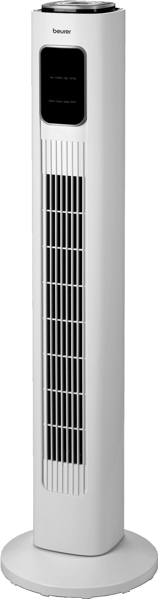
LV 200

Uputstvo za upotrebu
Pažljivo pročitajte ovo uputstvo za upotrebu, sačuvajte ga za kasniju upotrebu,
učinite ga dostupnim i za druge korisnike i pridržavajte se napomena.

Uključeno u isporuku
Provjerite je li vanjska strana kartonske ambalaže netaknuta i osigurajte da je sav sadržaj prisutan. Prije upotrebe osigurajte da na uređaju ili priboru nema vidljivih oštećenja i da je uklonjen sav materijal za pakiranje. Ako sumnjate, nemojte koristiti uređaj i kontaktirajte svog prodavača ili navedenu adresu korisničke službe.
- 1x stubni ventilator
- 1x stalak u 2 dijela
- 1x držač za postolje
- 1x daljinski upravljač (uključujući bateriju)
- 1x ove upute za upotrebu
- 1x garantni list
Sadržaj:
- Važne sigurnosne napomene
- Znakovi i simboli
- Opis uređaja
- Upotreba
  - Uklanjanje stubnog ventilatora
  - Postavljanje stubnog ventilatora
  - Pokretanje aplikacije
- Čišćenje i održavanje
- Šta uraditi u slučaju problema?
- Odlaganje
- Tehnički podaci

- Važne sigurnosne napomene
UPOZORENJE
- Uređaj je namijenjen samo za kućnu/privatnu upotrebu, a ne za komercijalnu upotrebu.
- Ovaj uređaj mogu koristiti djeca starija od 8 godina i osobe sa smanjenim fizičkim, senzornim ili mentalnim vještinama ili nedostatkom iskustva ili znanja, pod uslovom da su pod nadzorom ili da im se daju uputstva o tome kako sigurno koristiti uređaj, te da su u potpunosti svjesni rizika.
- Djeca se ne smiju igrati sa uređajem.
- Djeca ne smiju obavljati čišćenje ili održavanje uređaja bez nadzora.
- Isključite uređaj iz utičnice za vrijeme čišćenja.
- Očistite uređaj samo navedenim metodama.
- Ne koristite sredstva za čišćenje na bazi rastvarača.
- Ako je kabel za napajanje oštećen, proizvođač, njegov servisni agent ili slično kvalifikovana osoba mora ga zamijeniti kako bi se izbjegla opasnost.
- Opasnost od gušenja! Držite ambalažni materijal dalje od djece. Da bi se izbjegao rizik od zapetljavanja i davljenja, kablove čuvajte van dohvata male djece.
- Ovaj stubni ventilator služi isključivo za recirkulaciju zraka u zatvorenom. Stubni ventilator namijenjen je samo za ličnu upotrebu. Ne upotrebljavajte stubni ventilator ako su u okolnom vazduhu prisutni rastvarači, hemikalije, otrovni gasovi ili sitna prašina. Stubni ventilator nije namijenjen za upotrebu u kuhinjama, jer ulje ili mast u zraku mogu blokirati ventilacijske rešetke.
- Ne koristite uređaj ako postoje vidljiva oštećenja uređaja ili dodatne opreme (npr. Ako je kabel oštećen, ako se ventilator motora ne okreće, ako je uređaj neispravan ili ako je pao ili oštećen na bilo koji način. U bilo kojem od ovih slučajeva kontaktirajte službu za korisnike).
- Uređajem upravljajte samo pod naponom naznačenim na uređaju (pločica s podacima nalazi se na poleđini uređaja).
- Ne koristite uređaj tokom oluje.
- U slučaju kvara ili operativnih smetnji, odmah isključite uređaj i iskopčajte ga iz utičnice.
- Ne povlačite uređaj ili mrežni kabl da biste odspojili uređaj od napajanja.
- Nikada nemojte držati ili nositi uređaj za mrežni kabel. Držite mrežni kabel dalje od vrućih površina.
- Uvijek isključite uređaj prije nego što ga isključite iz napajanja.
- Nikada ne isključujte mrežni kabel mokrim ili vlažnim rukama.
- Da biste se zaštitili od električnih opasnosti, NIKADA ne potapajte uređaj ili mrežni kabl u vodu ili druge tečnosti.
- Nikada nemojte rukovati uređajem mokrim rukama.
- Djeca nisu u mogućnosti procijeniti opasnosti povezane s upotrebom električnih uređaja. Zbog toga djeca uvijek moraju biti pod nadzorom kada su u blizini uređaja.
- Uvijek isključite uređaj iz napajanja prije premještanja ili čišćenja uređaja.
- Uvijek isključite uređaj iz napajanja ako uređaj ne namjeravate koristiti duži vremenski period.
- Kada se uređaj ne koristi duži vremenski period, uređaj čuvajte u originalnom pakovanju i na hladnom i suhom mjestu.
- Ne stavljajte nikakve predmete u otvore uređaja ili u rotirajuće dijelove. Osigurajte da se pokretni dijelovi mogu slobodno kretati u svakom trenutku. Nikada ne stavljajte predmete u otvore uređaja.
- Nemojte rukovati uređajem napolju.
- Nikada nemojte blokirati otvore za zrak ili rešetke / izlaze i ne postavljajte uređaj na mekanu površinu, poput kreveta ili sofe, jer bi to moglo dovesti do prevrtanja uređaja i blokiranja ulaza ili izlaza zraka.
- Ne stavljajte NIKAKVE predmete na uređaj.
- NEMOJTE pokrivati mrežni kabl tepisima ili bilo čime sličnim.
- NEMOJTE provlačiti mrežni kabel ispod namještaja ili uređaja.
- NEMOJTE postavljati mrežni kabel u visoko frekventna područja.
- Mrežni kabel postavite na takav način da ne predstavlja opasnost od putovanja.
- NE pokušavajte popraviti ili prilagoditi bilo kakve električne ili mehaničke funkcije na ovom uređaju. Nepoštivanje ovog pravila poništava vašu garanciju. Unutar uređaja nema dijelova koje korisnik može servisirati. Sve radove na održavanju mora izvoditi samo kvalificirano osoblje.
- Pazite da otvori uređaja i mrežni kabel ne dođu u kontakt s vodom, parom ili drugim tečnostima.
- Nikada nemojte potezati za uređajem, ukoliko je pao u vodu. Odmah izvucite mrežni utikač iz utičnice.
- Nikada ne postavljajte uređaj naopako.
- Postavite uređaj na stabilnu, ravnu površinu. Pazite da između uređaja i zida postoji udaljenost od najmanje 30 cm.
- Uređaj držite dalje od izvora toplote kao što su pećnice, grijalice i izravna sunčeva svetlost.
- Ako primijetite neobičan miris tokom upotrebe uređaja na predviđeni način, isključite uređaj i odspojite ga iz napajanja. Obratite se korisničkoj službi.
- Ne koristite uređaj u kupatilu ili drugim vlažnim zatvorenim prostorijama.
- Zaštitite uređaj od udaraca.
- Zaštitite mrežni kabel od oštrih ivica.
- Nikada ne ostavljajte uređaj u radu bez nadzora.

Sigurnosne napomene o rukovanju baterijama

Upozorenje!

ČUVATI VAN DOHVATA DJECE.

- Gutanje baterije može dovesti do hemijskih opekotina, perforacije mekog tkiva i smrti.
- Teške opekotine mogu se dogoditi u roku od 2 sata. U slučaju nezgode, odmah potražite medicinsku pomoć.
- Držite baterije van dohvata dece.
- Ne dozvolite djeci da zamjenjuju baterije bez nadzora odraslih.
- Nemojte praviti kratak spoj baterijema.
- Ne zagrijavajte baterije.
- Uklonite baterije iz uređaja ako se neće koristiti duži vremenski period, osim ako nije u hitne svrhe.
- Uvijek odaberite ispravnu veličinu i vrstu baterije koja je najprikladnija za namijenjenu upotrebu.
- Informacije koje se isporučuju sa opremom za pomoć u ispravnom odabiru baterije treba zadržati kao napomenu.
- Očistite kontakte baterije, kao i one na uređaju prije ubacivanja baterija.
- Pazite da su baterije pravilno postavljene s obzirom na polaritet (+ i -).
- Odmah izvadite ispražnjene baterije.
- Ne rastavljajte baterije.
- Ne bacajte baterije u vatru, osim u uslovima odobrenog i kontrolisanog spaljivanja.
- Baterije se mogu bacati putem ugovorenog komunalng odvoza smeća, ukoliko ne postoje posebna lokalna pravila.

Opasnost od požara
- Nikada ne koristite uređaj ispod pokrivača kao što su npr.deka, jastuk,...
- Nikada ne upotrebljavajte uređaj u blizini benzina ili drugih lahko zapaljivih supstanci.
- Preporučujemo potpuno razvijanje mrežnog kabla kako biste izbjegli opasno pregrijavanje.
- Da biste smanjili rizik od požara, nemojte postavljati mrežni kabel u blizini grijalica, radijatora, peći.
- Ne upotrebljavajte uređaj u neposrednoj blizini zapaljivih ili eksplozivnih gasova.
- Uređaj držite dalje od izvora toplote, jer se kućište može otopiti i izazvati požar.
Popravke
- Samo stručno osoblje može izvoditi popravke na električnim uređajima. Nepravilne popravke mogu korisnike izložiti značajnoj opasnosti. Za popravke kontaktirajte korisničku službu ili ovlaštenog prodavača.
- Ne otvarajte ventilator.
Rukovanje
- Nakon svake upotrebe i prije svakog čišćenja isključite uređaj i odspojite mrežni kabel iz utičnice.
- Ne stavljajte nikakve predmete na uređaj.
- Ne izlažite uređaj visokim temperaturama.
- Zaštitite uređaj od sunčeve svjetlosti i udara i ne ispuštajte ga.
- Nikada ne tresite uređaj.
- Postavite uređaj na stabilnu, ravnu i suhu površinu.

- Znakovi i simboli

UPOZORENJE
Obaveštenje upozorenja koje ukazuje na rizik od ozljeda ili oštećenja zdravlja.
VAŽNO
Sigurnosna napomena koja ukazuje na moguća oštećenja uređaja/dodatne opreme
Informacije o proizvodu
Napomena o važnim informacijama
 | Pročitajte uputstvo
Uređaj klase zaštite II
Uređaj je dvostruko zaštićen, te na taj način odgovara klasi zaštite 2
 | Proizvođač
 | Koristiti samo u zatvorenom
 | Sigurnosna oznaka “Geprüfte Sicherheit”
CE oznaka
Ovaj proizvod zadovoljava zahtjeve važećih evropskih i nacionalnih direktiva
Proizvodi evidentno zadovoljavaju zahtjeve
tehničkih propisa EAEU
20  PAP | Ambalažu odložite na ekološki prihvatljiv način
Odlaganje u skladu s Direktivom o otpadu od električne i elektroničke opreme
- WEEE

- Opis uređaja

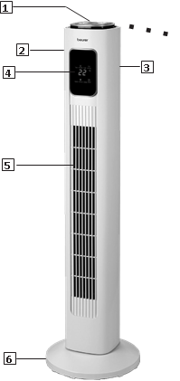
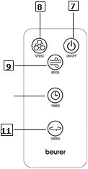
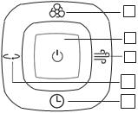
8

7

9

11

10

1. Kontrolna tabla
2. Ručka
3. Pohrana za daljinsko upravljanja
4. Ekran
5. Ventilacijske rešetke
6. Postolje
7. Tipka ON/OFF (za uključivanje i isključivanje uređaja)
8. Tipka SPEED (za podešavanje brzine ventilatora)
9. Tipka MODE (za odabir između 3 različita načina)
10. Tipka TIMER (za uključivanje i odabir tajmera)
11. Tipka SWING (za aktiviranje oscilacijskog
kretanja ventilatora)

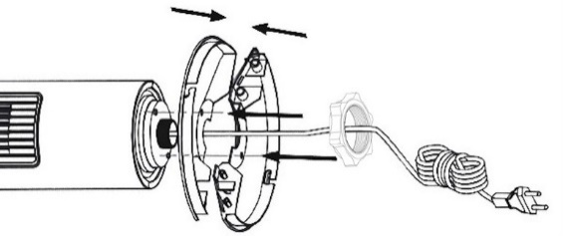
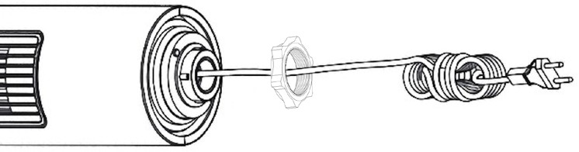
B
A

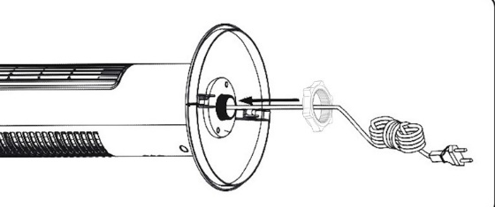
C

- Upotreba

  - Uklanjanje stubnog ventilatora
- Otvorite kartonsku ambalažu.
- Pažljivo izvucite stubni ventilator iz kartonske ambalaže.
- Uklonite sve folije.
- Provjerite da li ima oštećenja na stubnom ventilatoru i kablu. Ako primijetite štetu, obratite se korisničkoj službi.,

  - Postavljanje stubnog ventilatora
UPOZORENJE
Prije postavljanja stubnog ventilatora, pobrinite se da nije uključen u struju.
1. Postavite stubni toranj na ravnu površinu.
A
2. Odvrnite sigurnosni šaraf na donjoj strani ventilator (pogledajte ilustraciju
na prethodnoj stranici)
3. Čvrsto spojite dvije polovice postolja dok ne čujete i osjetite kako kliknu na svoje mjesto.
Zatim provucite mrežni kabl kroz sredinu dvije polovice postolja (pogledajte ilustraciju
B
na prethodnoj stranici)
4. Poravnajte cijev postolja sa rupom u stubnom ventilatoru. Čvrsto zavrnite postolje na stubni ventilator pomoću sigurnosnog šarafa (pogledajte ilustraciju
C
na prethodnoj stranici)
5. Provucite kabl kroz cijev. Pazite da ne oštetite kabl.
6. Ventilator postavite na ravnu i čvrstu površinu, kako biste spriječili vibracije i buku.
7. Postavite ventilator u neposrednu blizinu. Ostavite razmak od najmanje 30 cm sa svih strana oko stubnog ventilatora. Nikada ne blokirajte ulaz i izlaz zraka.

  - Pokretanje uređaja
1. Uključite kabl ventilatora u odgovarajuću utičnicu. Temperatura će se pokazati na ekranu.
2. Izvucite traku baterije na daljinskom upravljaču.
3. Uključivanje ventilatora: da biste uključili ventilator, pritisnite tipku ON/OFF (7) (bilo na daljinskom upravljaču ili kontrolnoj tabli). Kada se uređaj uključi daljinskim upravljačem, oglasiće se zvučni signal. Nakon što se uključi, stubni ventilator će automatski da radi pri maloj brzini ventilatora i u osnovnom načinu rada .
4. Odabir brzine ventilatora: Stubni ventilator može raditi u tri različite brzine ventilatora. Koristite tipku SPEED (8) (bilo na daljinskom upravljaču ili kontrolnoj tabli). Trenutna brzina ventilatora prikazana je na ekranu.
= mala brzina ventilatora

= srednja brzina ventilatora
= velika brzina ventilatora
5. Odabir načina rada: Stubni ventilator ima tri različita načina rada (Osnovni, Prirodni i Mirovanje). Pomoću tipke MODE (bilo na daljinskom upravljaču ili kontrolnoj tabli) odaberite željeni način rada. Trenutno postavljeni način rada prikazan je na ekranu.
= Osnovni način rada (kontinuirani protok zraka)
= Prirodni način (simulira vjetrove kakve doživljavamo u prirodi)
= Režim mirovanja (ekran se automatski isključuje nakon 10 sekundi)
Protok zraka se u dužim intervalima prebacuje između male i velike brzine.
Protok zraka kontinuirano radi pri maloj brzini ventilatora. Za izlaz iz režima
mirovanja, pritisnite bilo koju tipku.

6. Postavljanje tajmera: Stubni ventilator ima opcionalni tajmer (1-15 sati). Stubni ventilator se zatim automatski isključuje nakon isteka vremena postavljnog na tajmeru. Da biste postavili tajmer, pomoću tipke TIMER (10) odaberite željeno vrijeme tajmera. Ako se tipka TIMER (10) ne pritisne 3 sekunde, trenutno postavljeno vrijeme tajmera se potvrđuje i prikazuje se
na ekranu. Da biste tajmer prekinuli prije isteka vremena, pritisnite i držite tipku
TIMER (10) na 5 sekundi.
7. Namještanje automatske oscilacije: Da bi stubni ventilator oscilirao naprijed-nazad tokom upotrebe, pritisnite tipku SWING (11). Da biste isključili ovu funkciju, ponovo pritisnite tipku SWING (11).
8.Isključivanje ventilatora: Da biste isključili ventilator, pritisnite tipku ON/OFF(7) (bilo na daljinskom upravljaču ili kontrolnoj tabli). Svi indikatori, osim onih za sobnu temperaturu, nestaju sa ekrana. Ako se stubni ventilator neće koristiti duže vremena, odspojite mrežni utikač iz utičnice.

- Čišćenje i održavanje
UPOZORENJE
Prije bilo kakvog čišćenja, osigurajte da je stubni ventilator isključen!
- Ne koristite rastvarače, druga agresivna sredstva za čišćenje/alkohol, jer mogu oštetiti površinu. Za čišćenje nemojte koristiti abrazivne ili tvrde predmete.
- Ako ima jake nečistoće, očistite kućište vlažnom krpom (vodom ili blagim rastvorom za čišćenje).
- Očistite ventilacijske rešetke mekom, suhom četkom.
- Ako se uređaj neće koristiti duže vremena, očistite ga i čuvajte u originalnom pakovanju u suhom okruženju i bez opterećenja.

- Šta uraditi u slučaju problema?

Problem | Mogući uzrok | Rješenje
Stubni ventilator se ne može uključiti na uređaju. | Stubni ventilator nije priključen na struju. | Uključite mrežni kabel u odgovarajuću utičnicu.
 | Stubni ventilator je neispravan. | Kontaktirajte službu za korisnike.
Stubni ventilator se ne može uključiti na daljinskom upravljaču. | Baterije na daljinskom upravljaču su prazne. | Promijenite baterije u daljinskom upravljaču.
 | Stubni ventilator je neispravan. | Kontaktirajte službu za korisnike.
 | Stubni ventilator nije priključen na struju. | Uključite mrežni kabel u odgovarajuću utičnicu.
Nedovoljan protok zraka. | Blokiran je ulaz/izlaz zraka. | Osigurajte da ulaz/izlaz zraka nije blokiran.
Stubni ventilator je vrlo glasan. | Stubni ventilator stoji na nestabilnoj i neravnoj površini. | Postavite stubni ventilator na stavilnu i ravnu površinu.

- Odlaganje

U interesu zaštite okoliša, uređaj nakon isteka vijeka trajanja nemojte bacati u kućno smeće.
Uređaj odnesite u odgovarajuće sakupljalište u vašoj zemlji.
Molimo da se pridržavate lokalnih propisa kod odlaganja ove vrste materijala.
Molimo da uređaj odlažete u skladu sa Uredbom za stare električne i elektronske uređaje
– WEEE (Waste Electrical and Electronic Equipment).
Ukoliko imate dodatnih pitanja molimo da se obratite nadležnom komunalnom preduzeću.
Odlaganje baterija
Izvadite baterije iz daljinskog upravljača da biste ih pravilno bacili. Potpuno prazne baterije se moraju odlagati na posebno predviđena mjesta, punktove za reciklažu ili maloprodaju elektronike. Zakonski ste dužni baciti baterije.
- Dolje navedeni znakovi otisnuti su na baterijama koje sadrže štetne tvari:
Pb = baterija sadrži olovo,
Cd = baterija sadrži kasmij,
Hg = baterija sadrži živu.

- Tehnički podaci

Tip | LV 200
Mrežni napon | 220–240 V, 50–60 Hz
Ulaz | Mala brzina ventilatora = približno 40 W Srednja brzina ventilatora = približno 45 W Velika brzina ventilatora = približno 50 W
Dimenzije (DxŠxV) | 92.0 x 14.0 x 14.0 cm
Težina | Daljinski upravljač: približno 13 g  Stubni ventilator: približno 3280 g
Baterija za daljinski upravljač | 1 x CR2025
Jačina zvuka | Mala brzina ventilatora = približno 45 dB Srednja brzina ventilatora = približno 50 dB Velika brzina ventilatora = približno 55 dB

